Лабораторна робота №1
Тема: Сортування методом прямого обміну (бульбашка).
Мета роботи: Навчитись сортуванню методом прямого обміну (бульбашка).

Виконання роботи
Завдання: Масив записів типу структура телефонного довідника впорядкувати за деяким критерієм, використовуючи алгоритм сортування бульбашка.

Фрагмент коду програми:

private void buble_sort(object sender, EventArgs e)
{
for (int i = 0; i < n; i++)
{
bool b = true;
for (int j = i + 1; j < n; j++)
{
if (string.Compare(arrayOfData[i].prizv, arrayOfData[j].prizv) > 0)
{
temp = arrayOfData[i];
arrayOfData[i] = arrayOfData[j];
arrayOfData[j] = temp;
b = false;
}
}
if (b) break;
}
updateDataGrid();
}

Результати:
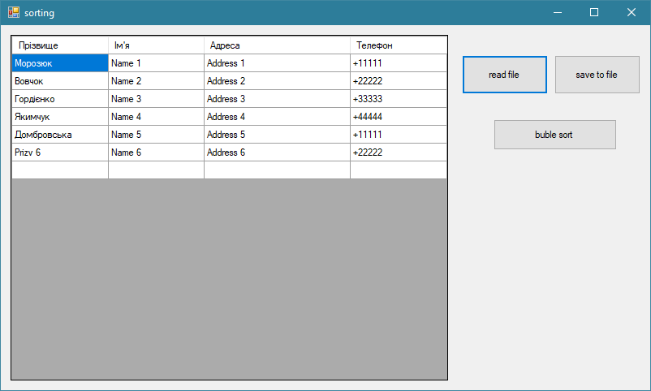

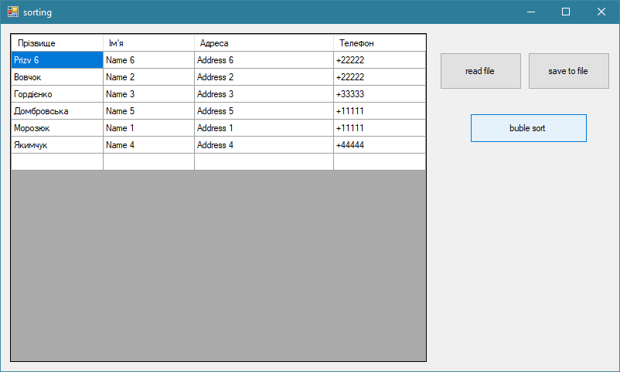

Висновок: навчились сортуванню методом прямого обміну (бульбашка)

